***Diseño y Programación de un juego del totito o tres en raya***

Metodología Resolución de Problemas

**Descripción breve**

Realice un juego del totito que partirán dos jugadores utilizando X y O para que los jugadores se turnen para colocar su marca en una tabla de 3x3 y así mostrar el resultado de cuantas veces ha ganado ese jugador ya sea X y O.

Darvin Aroldo Marroquín y Marroquín

dmarroquiny@umg.edu.gt





Contenido

Descripción del problema 3

Autor 3

Algoritmo 3

Diccionario de datos 4

Código fuente 4

**Descripción del problema**

Realice un juego del totito que partirán dos jugadores utilizando X y O para que los jugadores se turnen para colocar su marca en una tabla de 3x3 y así mostrar el resultado de cuantas veces a ganado ese jugador ya sea X y O.

# **Autor**

Darvin Aroldo Marroquín y Marroquín

**Algoritmo**

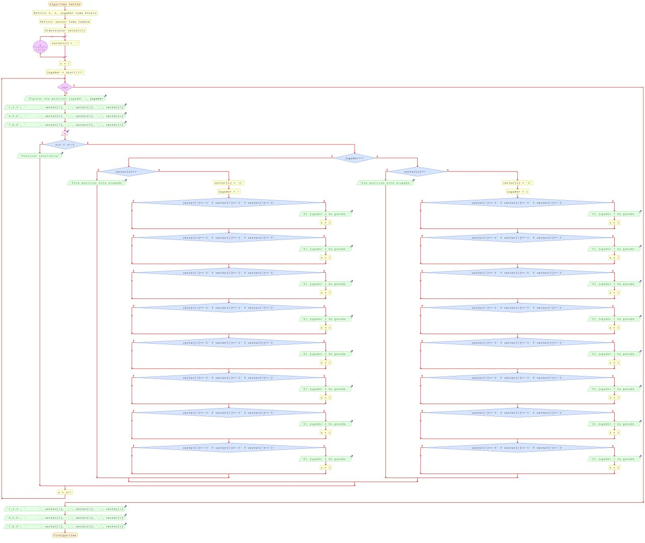

**Diccionario de datos**

Jugador1 = string

Jugador2 = string

Button = int

Onclick = string

**Código fuente**

HTML

<!DOCTYPE html>

<html lang="es">

<head>

    <meta charset="UTF-8">

    <meta name="viewport" content="width=device-width, initial-scale=1.0">

    <link rel="stylesheet" href="styles.css" type="text/css">

    <link rel="icon" href="logo.ico">

    <title>JUEGO DEL TOTITO</title>

</head>

<body>m

    <section id="principal">

        <article id="comandos">

            <h2> TABLERO JUGADORES</h2>

            <h4> Jugador Uno</h4>

            <input type="text" id="jugador1" required><br>

            <h4> Jugador Dos</h4>

            <input type="text" id="jugador2" required><br>

            <input type="button" value="Comenzar" id="iniciar">

            <input type="button" value="Resetear" id="resetear">

            <br>

            <label id="turnoJugador"></label>

        </article>

        <article id="tablero">

            <input type="button" id="b0" onclick="colocar(this)">

            <input type="button" id="b1" onclick="colocar(this)">

            <input type="button" id="b2" onclick="colocar(this)">

            <br>

            <input type="button" id="b3" onclick="colocar(this)">

            <input type="button" id="b4" onclick="colocar(this)">

            <input type="button" id="b5" onclick="colocar(this)">

            <br>

            <input type="button" id="b6" onclick="colocar(this)">

            <input type="button" id="b7" onclick="colocar(this)">

            <input type="button" id="b8" onclick="colocar(this)">

        </article>

    </section>

    <div id="celebration"></div>

    <div class="scoreboard">

        <div>Jugador X: <span id="scoreX">0</span></div>

        <div>Jugador O: <span id="scoreO">0</span></div>

    </div>

    <script type="text/javascript" src="totito.js"></script>

</body>

</html>

CSS

section#principal{

    display: inline-block;

    margin: 0 auto;

    text-align: center;

    width: 100%;

}

article#comandos{

    display: inline-block;

    border: 3px solid lightblue;

    min-height: 300px;

    vertical-align: top;

    width: 25%;

}

article#tablero{

    border: 3px solid lightgray;

    display: inline-block;

    margin: 1em;

    padding: 1.5em;

    text-align: center;

    width: 40%;

    background-color: rgba(0, 0, 150, 0.2);

}

article#tablero input{

    font-size: 3em;

    height: 100px;

    margin: 10px;

    width: 100px;

    color: white;

}

input[type="button"]#iniciar, input[type="button"]#resetear{

    font-size: 0.8em;

    margin: 2em 0.5em;

    padding: 0.7em;

    background-color: lightblue;

    color: darkblue;

}

input[type="text"]{

    font-weight: bold;

    font-size: 1em;

    margin: 0.3em;

    padding: 0.1em;

    color: blue;

    background-color: lightgray;

}

.botonInicial{

    color: #77d;

    background-color: #d77;

}

.botonJugador1{

    color: #fff;

    background-color: #7d7;

}

.botonJugador2{

    color: #fff;

    background-color: #77d;

}

.scoreboard {

    display: flex;

    justify-content: center;

    margin-top: 20px;

    font-size: 1.2em;

}

.scoreboard div {

    padding: 10px;

    background-color: #f9f9f9;

    border-radius: 5px;

    border: 1px solid #ddd;

    width: 150px;

    text-align: center;

    margin: 0 10px;

}

****JavaScript

*var* bandera = false; *// Indica si el juego inició*

*var* turno = 0; *// Determinar el turno x/o*

*var* tab = new Array(); *// Arreglo o lista de datos*

*var* jugador1, jugador2;

*var* scoreX = 0;

*var* scoreO = 0;

window.onload = function() {

*var* iniciar = document.getElementById("iniciar");

*var* resetear = document.getElementById("resetear");

    iniciar.addEventListener("click", comenzar);

    resetear.addEventListener("click", resetearJuego);

}

function comenzar() {

    bandera = true;

    jugador1 = document.getElementById("jugador1");

    jugador2 = document.getElementById("jugador2");

    if (jugador1.value === "") {

        alert("Falta el nombre del jugador uno");

        jugador1.focus();

    } else {

        if (jugador2.value === "") {

            alert("Falta el nombre del jugador dos");

            jugador2.focus();

        } else {

            tab[0] = document.getElementById("b0");

            tab[1] = document.getElementById("b1");

            tab[2] = document.getElementById("b2");

            tab[3] = document.getElementById("b3");

            tab[4] = document.getElementById("b4");

            tab[5] = document.getElementById("b5");

            tab[6] = document.getElementById("b6");

            tab[7] = document.getElementById("b7");

            tab[8] = document.getElementById("b8");

            for (*var* i = 0; i < 9; i++) {

                tab[i].className = "botonInicial";

                tab[i].value = "?";

            }

            turno = 1;

            document.getElementById("turnoJugador").innerHTML = `Turno del Jugador ${jugador1.value}`;

        }

    }

}

function colocar(boton) {

    if (bandera === true) {

        if (turno === 1 && boton.value === "?") {

            turno = 2;

            document.getElementById("turnoJugador").innerHTML = `Turno del Jugador ${jugador2.value}`;

            boton.value = "X";

            boton.className = "botonJugador1";

        } else {

            if (turno === 2 && boton.value === "?") {

                turno = 1;

                document.getElementById("turnoJugador").innerHTML = `Turno del Jugador ${jugador1.value}`;

                boton.value = "O";

                boton.className = "botonJugador2";

            }

        }

    }

    revisar();

}

function revisar() {

    if (

        (tab[0].value === "X" && tab[1].value === "X" && tab[2].value === "X") ||

        (tab[3].value === "X" && tab[4].value === "X" && tab[5].value === "X") ||

        (tab[6].value === "X" && tab[7].value === "X" && tab[8].value === "X") ||

        (tab[0].value === "X" && tab[3].value === "X" && tab[6].value === "X") ||

        (tab[1].value === "X" && tab[4].value === "X" && tab[7].value === "X") ||

        (tab[2].value === "X" && tab[5].value === "X" && tab[8].value === "X") ||

        (tab[0].value === "X" && tab[4].value === "X" && tab[8].value === "X") ||

        (tab[6].value === "X" && tab[4].value === "X" && tab[2].value === "X")

    ) {

        alert(`Felicidades ganaste Jugador ${jugador1.value}`);

        scoreX++;

        document.getElementById("scoreX").textContent = scoreX;

        bandera = false;

    }

    if (

        (tab[0].value === "O" && tab[1].value === "O" && tab[2].value === "O") ||

        (tab[3].value === "O" && tab[4].value === "O" && tab[5].value === "O") ||

        (tab[6].value === "O" && tab[7].value === "O" && tab[8].value === "O") ||

        (tab[0].value === "O" && tab[3].value === "O" && tab[6].value === "O") ||

        (tab[1].value === "O" && tab[4].value === "O" && tab[7].value === "O") ||

        (tab[2].value === "O" && tab[5].value === "O" && tab[8].value === "O") ||

        (tab[0].value === "O" && tab[4].value === "O" && tab[8].value === "O") ||

        (tab[6].value === "O" && tab[4].value === "O" && tab[2].value === "O")

    ) {

        alert(`Felicidades ganaste Jugador ${jugador2.value}`);

        scoreO++;

        document.getElementById("scoreO").textContent = scoreO;

        bandera = false;

    }

}

function resetearJuego() {

    bandera = false;

    scoreX = 0;

    scoreO = 0;

    document.getElementById("scoreX").textContent = scoreX;

    document.getElementById("scoreO").textContent = scoreO;

    document.getElementById("jugador1").value = "";

    document.getElementById("jugador2").value = "";

    document.getElementById("turnoJugador").innerHTML = "";

    for (*var* i = 0; i < 9; i++) {

        tab[i].className = "botonInicial";

        tab[i].value = "?";

    }

}

**Manual de usuario y paso a paso**

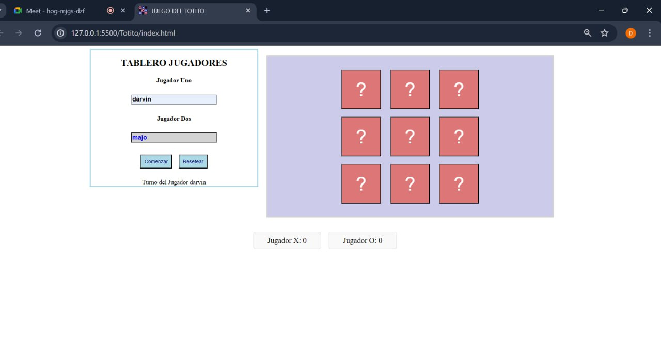

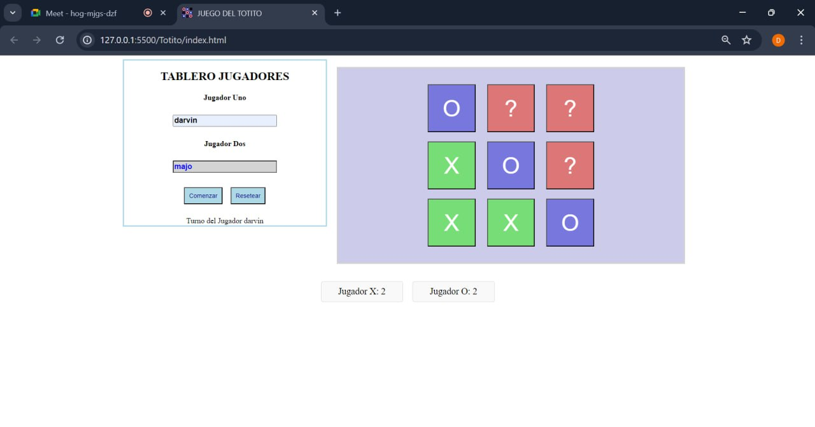

3

1

5

2

4

1. Ingresar nombres de los jugadores.
2. Click para comenzar juego.
3. Click para elegir su posición.
4. Contador de los juegos ganados.
5. Click para resetear o empezar un nuevo juego.